Mô hình Use case Quản lí quán trà sữa

Version 1.0

Sinh viên thực hiện:

1612580 - Lâm Đức Tài

**Bảng ghi nhận thay đổi tài liệu**

|  |  |  |  |
| --- | --- | --- | --- |
| **Ngày** | **Phiên bản** | **Mô tả** | **Người thay đổi** |
| 30/3/2019 | 1.0 | Đặc tả Use-case | Lâm Đức Tài |

Mục lục

1. Sơ đồ Use-case 3

2. Danh sách các Actor 3

3. Danh sách các Use-case 3

4. Đặc tả Use-case 3

4.1 Đặc tả Use-case “Tên Use-case” 3

# Sơ đồ Use-case

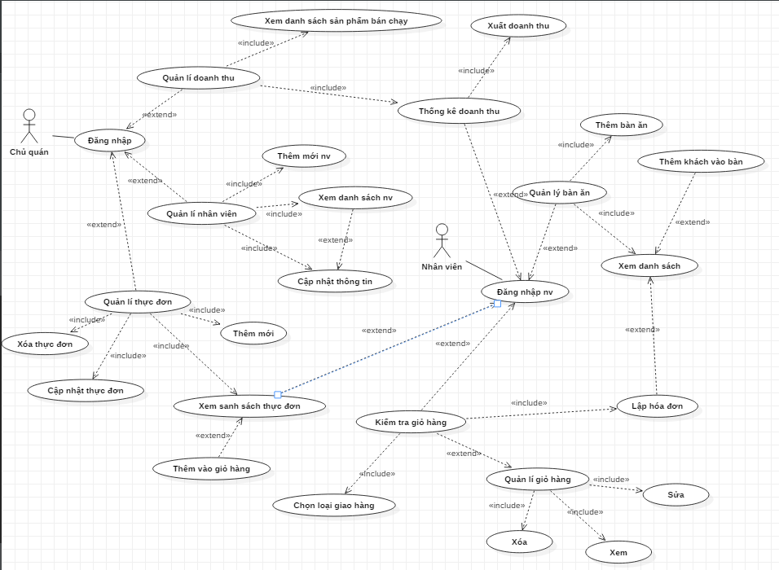

# Danh sách các Actor

|  |  |  |
| --- | --- | --- |
| STT | Tên Actor | Ý nghĩa/Ghi chú |
| 1 | Chủ quán | Chủ của quán ăn, quản lý cấp cao nhất |
| 2 | Nhân viên | Nhân viên của quán ăn |

# Danh sách các Use-case

|  |  |  |
| --- | --- | --- |
| STT | Tên Use-case | Ý nghĩa/Ghi chú |
| 1 | Quản lí nhân viên | Sử dụng bởi chủ quán, dùng quản lí các nhân viên |
| 2 | Quản lí doanh thu | Sử dụng bởi chủ quán, dùng để thống kê doanh thu, sản phẩm bán chạy |
| 3 | Quản lí thực đơn | Sử dụng bởi chủ quán, dùng quản lí thực đơn |
| 4 | Quản lí bàn ăn | Sử dụng bởi nhân viên, dùng quản lí bàn ăn |
| 5 | Xem thực đơn | Sử dụng bởi nhân viên, dùng đề xem thực đơn và thêm món ăn vào giỏ hàng |
| 6 | Quản lí giỏ hàng | Sử dụng bởi nhân viên, dùng đề quản lí giỏ hàng |
| 7 | Đăng nhập | Sử dụng bởi chủ quán và nhân viên, phải đăng nhập trước khi thực hiện bất kì Use-case nào |
| 8 | Đăng kí | Sử dụng bởi chủ quán, dùng để đăng kí Account mới cho chủ quán |

# Đặc tả Use-case

**Đặc tả cho Use-case “Đăng nhập”**

*1. Tóm tắt*

Dành cho actor Chủ quán và Nhân viên sử dụng, dùng để phân quyền cho chủ quán và nhân viên, mỗi role sẽ sử dụng được các chức năng khác nhau của phần mềm.

*2. Dòng sự kiện*

*2.1. Dòng sự kiện chính*

1. Mở phần mềm, nhập ID và Password.

2. ID và Password đúng, thông báo đăng nhập thành công.

3. Nếu chủ quán đăng nhập sẽ hiện ra màn hình cho phép quản lí nhân viên, quản lí thực đơn, quản lí doanh thu.

Nếu nhân viên đăng nhập sẽ hiện ra màn hình cho phép quản lí bàn ăn, quản lí giỏ hàng, xem thực đơn.

*2.2. Dòng sự kiện phụ*

2. ID hoặc Password sai, thông báo đăng thất bại

*2.3. Dòng sự kiện khác*

Không có

*3. Các yêu cầu đặt biệt*

Không có

*4. Trạng thái hệ thống trước khi thực hiện use-case*

Đối với chủ quản phải tự đăng kí trước, đối với nhân viên phải đăng kí thông qua chủ quán.

*5. Trạng thái hệ thống sau khi thực hiện use-case*

Đối đăng nhập thành công sẽ hiển thị màn hình quản lý tương ứng với từng role user, đối với đăng nhập thất bại thì hiện thông báo đăng nhập thất bại.

*6. Điểm mở rộng*

Nếu không đăng nhập thành công thì các use-case khác extend với đăng nhập sẽ không thực hiện được.Tóm tắt

**Đặc tả Use-case “Quản lí nhân viên”**

*1. Tóm tắt*

Dành cho actor chủ quán sử dụng, dùng để quản lí thông tin các nhân viên tại quán.

*2. Dòng sự kiện*

*2.1 Dòng sự kiện chính*

1. Đăng nhập với quyền chủ quán

2. Màn hình hiển thị ra danh sách các nhân viên

3. Click vào từng nhân viên để sửa thông tin của nhân viên, click OK để xác nhận

4. Click vào thêm mới và điền thông tin, click OK thêm mới nhân viên

*2.2 Dòng sự kiện phụ*

3. Trong lúc sửa nếu bấm Cancle thì sẽ không lưu thông tin đã sửa

4. Trong lúc thêm mới nếu bấm Cancle thì sẽ không thêm mới nhân viên

*2.3 Dòng sự kiện khác*

Không có

*3. Các yêu cầu đặt biệt*

Không có

*4. Trạng thái hệ thống trước khi thực hiện use-case*

Phải đăng nhập với vai trò chủ quán trước.

*5. Trạng thái hệ thống sau khi thực hiện use-case*

Hệ thống hiển thị được màn hình quản lí nhân viên

*6. Điểm mở rộng*

Phải xem được danh sách nhân viên thì mới thực hiện được cập nhật thông tin nhân viên

**Đặc tả Use-case “Quản lí thực đơn”**

*1. Tóm tắt*

Dành cho actor chủ quán sử dụng, dùng để quản lí thông tin thực đơn tại quán.

*2. Dòng sự kiện*

*2.1 Dòng sự kiện chính*

1. Đăng nhập với quyền chủ quán

2. Chuyển qua tab quản lí thực đơn

3. Màn hình hiển thị ra danh sách thực đơn

4. Click vào từng thực đơn để sửa thông tin của thực đơn, click OK để xác nhận

5. Click vào thêm mới và điền thông tin, click OK thêm mới thực đơn

6. Click vào nút xóa bên cạnh các thực đơn để xóa một thực đơn bất kì

*2.2 Dòng sự kiện phụ*

3. Trong lúc sửa nếu bấm Cancle thì sẽ không lưu thông tin đã sửa

4. Trong lúc thêm mới nếu bấm Cancle thì sẽ không thêm mới thực đơn

*2.3 Dòng sự kiện khác*

Không có

*3. Các yêu cầu đặt biệt*

Không có

*4. Trạng thái hệ thống trước khi thực hiện use-case*

Phải đăng nhập với vai trò chủ quán trước.

*5. Trạng thái hệ thống sau khi thực hiện use-case*

Hệ thống hiển thị được màn hình quản lí nhân viên

*6. Điểm mở rộng*

Phải xem được danh sách thực đơn thì mới thực hiện được cập nhật thông tin thực đơn

**Đặc tả Use-case “Quản lí thực đơn”**

1. Tóm tắt

Dành cho actor chủ quán sử dụng, dùng để quản lí doanh thu tại quán.

*2. Dòng sự kiện*

*2.1 Dòng sự kiện chính*

1. Đăng nhập với quyền chủ quán

2. Chuyển qua tab quản lí doanh thu

3. Chọn thống kê theo ngày/tháng/tuần để xem doanh thu tương ứng

4. Click vào nút xem danh sách bán chạy để xem danh sách các sản phẩm bán chạy trong tháng.

5. Click vào nút xuất hóa đơn để xuất hóa đơn ra file excel

*2.2 Dòng sự kiện phụ*

Không có

*2.3 Dòng sự kiện khác*

Không có

*3. Các yêu cầu đặt biệt*

Không có

*4. Trạng thái hệ thống trước khi thực hiện use-case*

Phải đăng nhập với vai trò chủ quán trước.

*5. Trạng thái hệ thống sau khi thực hiện use-case*

Hệ thống hiển thị được màn hình quản lí doanh thu

*6. Điểm mở rộng*

Không có

**Đặc tả Use-case “Quản lí bàn ăn”**

*1. Tóm tắt*

Dành cho actor nhân viên sử dụng, dùng để quản lí các bàn ăn.

*2. Dòng sự kiện*

*2.1 Dòng sự kiện chính*

1. Đăng nhập với quyền nhân viên

2. Màn hình hiển thị ra danh sách các bàn ăn có trong quán

3. Chọn thêm bàn ăn để thêm một bàn ăn trống mới

4. Chọn một bàn ăn trống để thêm khách vào bàn ăn

5. Click vào nút lập hóa đơn bên cạnh các bàn ăn để lập hóa đơn cho khách thanh toán

*2.2 Dòng sự kiện phụ*

4. Nếu chọn bàn ăn không trống thì thông báo lỗi

*2.3 Dòng sự kiện khác*

Không có

*3. Các yêu cầu đặt biệt*

Không có

*4. Trạng thái hệ thống trước khi thực hiện use-case*

Phải đăng nhập với vai trò nhân viên trước.

*5. Trạng thái hệ thống sau khi thực hiện use-case*

Hệ thống hiển thị được màn hình quản lí bàn ăn

*6. Điểm mở rộng*

Không có

**Đặc tả Use-case “Xem danh sách thực đơn”**

*1. Tóm tắt*

Dành cho actor nhân viên sử dụng, dùng để thêm thực đơn vào giỏ hàng.

*2. Dòng sự kiện*

*2.1 Dòng sự kiện chính*

1. Đăng nhập với quyền nhân viên

2. Chuyển qua tab thực đơn

3. Chọn số lượng, click vào nút thêm để thêm món vào giỏ hàng

*2.2 Dòng sự kiện phụ*

Không có

*2.3 Dòng sự kiện khác*

Không có

*3. Các yêu cầu đặt biệt*

Không có

*4. Trạng thái hệ thống trước khi thực hiện use-case*

Phải đăng nhập với vai trò nhân viên trước.

*5. Trạng thái hệ thống sau khi thực hiện use-case*

Hệ thống hiển thị được màn hình danh sách thực đơn

*6. Điểm mở rộng*

Không có

**Đặc tả Use-case “Xem danh sách thực đơn”**

*1. Tóm tắt*

Dành cho actor nhân viên sử dụng, dùng để thêm thực đơn vào giỏ hàng.

*2. Dòng sự kiện*

*2.1 Dòng sự kiện chính*

1. Đăng nhập với quyền nhân viên

2. Chuyển qua tab thực đơn

3. Chọn số lượng, click vào nút thêm để thêm món vào giỏ hàng

*2.2 Dòng sự kiện phụ*

Không có

*2.3 Dòng sự kiện khác*

Không có

*3. Các yêu cầu đặt biệt*

Không có

*4. Trạng thái hệ thống trước khi thực hiện use-case*

Phải đăng nhập với vai trò nhân viên trước.

*5. Trạng thái hệ thống sau khi thực hiện use-case*

Hệ thống hiển thị được màn hình danh sách thực đơn

*6. Điểm mở rộng*

Không có

**Đặc tả Use-case “Quản lí giỏ hàng”**

*1. Tóm tắt*

Dành cho actor nhân viên sử dụng, dùng để quản lí giỏ hàng.

*2. Dòng sự kiện*

*2.1 Dòng sự kiện chính*

1. Đăng nhập với quyền nhân viên

2. Click vào nút giỏ hàng

3. Màn hình hiển thị ra các sản phẩm trong giỏ hàng

4. Chọn nút số lượng bên cạnh các sản phẩm để sửa

5. Chọn nút xóa để xóa sản phẩm ra khỏi giỏ hàng

6. Chọn loại hóa đơn dùng tại quán hoặc mang về, nếu là dùng tại quản thì có thể thêm hóa đơn vào bàn ăn trống

7. Chọn nút thanh toán để lập hóa đơn cho khách

*2.2 Dòng sự kiện phụ*

Không có

*2.3 Dòng sự kiện khác*

Không có

*3. Các yêu cầu đặt biệt*

Không có

*4. Trạng thái hệ thống trước khi thực hiện use-case*

Phải đăng nhập với vai trò nhân viên trước.

*5. Trạng thái hệ thống sau khi thực hiện use-case*

Hệ thống hiển thị được danh sách sản phẩm trong giỏ hàng

*6. Điểm mở rộng*

Không có